考生姓名： 报考专业： 准考证号码： | 密封线内不要写题
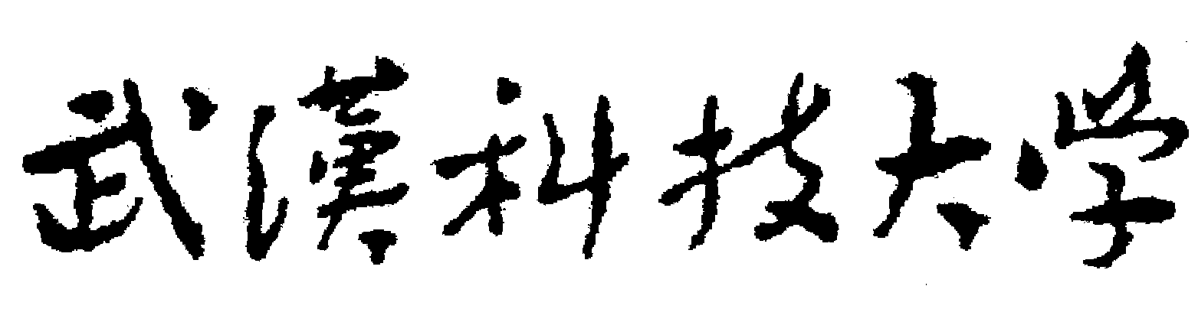2020年全国硕士研究生招生考试初试自命题试题
参考答案（ A 卷)
科目代码： 242 科目名称： 德语

注意：所有答题内容必须写在答题纸上，写在试题或草稿纸上的一律无效；考完后试题随答题纸交回。
- Wählen Sie für jede Lücke das richtige Wort. Markieren Sie danach den entsprechenden Buchstaben auf dem Antwortbogen. (单选题，共 25 小题，每小题 1 分，共 25 分)

1. c | 2. a | 3. b | 4. b | 5. a
6. c | 7. d | 8. b | 9. b | 10. c
11. b | 12. c | 13. d | 14. c | 15. b
16. c | 17. c | 18. d | 19. b | 20. c
21. a | 22. a | 23. d | 24. a | 25. b

- Ergänzen Sie. 填空题(共 15 小题，每小题 1 分，共 15 分)

- Lesen Sie den folgenden Text. Wählen Sie für jede Lücke die richtige Präposition und füllen Sie sie in die Lücken ein. （10分）

26. aus | 27. in | 28. im | 29. von | 30. nach
31. zu | 32. von | 33. zu | 34. an | 35. zwischen

- Lesen Sie den folgenden Text und Füllen Sie danach das Überweisungsformular aus! （5分）
36. 237690
37. 38942088
38. 1378Euro
39. 22. 12. 2019
40. Babara Schmidt

- Lesen Sie die folgenden Texte und entscheiden Sie, ob die jeweiligen Aussagen dem Text nach richtig ist. (判断题，共 20 小题，每小题 1 分，共 20 分)
Text 1
Markieren Sie auf dem Antwortbogen R für richtig, und F für falsch. （10分）
41. F | 42. F | 43. R | 44. R | 45. R
46. R | 47. F | 48. F | 49. R | 50. F

Text 2
Markieren Sie auf dem Antwortbogen R für richtig, und F für falsch. （10分）
51. R | 52. F | 53. R | 54. F | 55. F
56. R | 57. F | 58. R | 59. F | 60. F

- Lesen Sie den Text und beantworten Sie danach die Fragen mit vollständigen Sätzen. (问答题，共 5 小题，每小题 2 分，共 10 分)
61. Herr Müller ist Professor an der Universität Köln.
62. Herr Müller möchte heute nach Frankfurt fahren.
63. Nein, der EC fährt nicht nach Frankfurt.
64. Den ICE nimmt Herr Müller.
65. Er kommt um 12.13 Uhr in Frankfurt (Main) Hbf an.

V. Übersetzen Sie die folgenden Texte aus dem Deutschen ins Chinesische. (德译汉，共2小题，每小题9分，共18分)
66. （9分）
“你好”、“是”、“好”
一位朋友给我讲了一个故事：
他的邻居在一家与海外有许多往来的公司工作。可是，这位邻居很懒，不愿意学习外语。他只会诸如“你好”、“是”、“好”的简单德语单词。他觉得，会这些词他就能走遍德国了。不久，他就去了德国。在德国，他当然说不了多少话。如果他必须说话，他就说“你好”、“是”、“好”。
一天，他在街上散步突然感到特别饿，于是就走进一家餐馆。进门时，他大声喊“你好！”一位服务员赶忙跑出来，问他是否需要吃点什么。他答道：“是。”并在窗边坐了下来。服务员为他拿来菜单。他打开菜单，随便指了一下。于是，服务员就给他端来了冰激凌。他说：“好！”很快，他将冰激凌吃得干干净净，可是仍然很饿。于是，他又喊：“你好！”服务员问他，是否还要点什么吃的。他说：“是”。然后，又选了两样。不一会儿，服务员为他送上了一杯啤酒、一杯葡萄酒。他喝着酒想：我还要吃点东西。于是，他在菜单的反面又选了点东西。心想，这次肯定能吃上了。这次，服务员给他端来一杯咖啡。直到最后，他也没吃上东西，只灌了一肚子水，悻悻地离开了饭馆。

67. （9分）
小男孩
一个小男孩给圣诞老人写信：“亲爱的圣诞老人：爸爸失业了、妈妈生病了、我的哥哥姐姐也没有衣服穿。如果你能寄给我1000欧元，那将给我们带来大大的快乐。非常感谢，亲爱的圣诞老人。”
邮递员拿着这封信却不知道该将它送去哪里，于是就打开了他。看过信，邮递员们深受感动，于是他们在同事中筹集了500欧元用于帮助小男孩。
然后，他们以圣诞老人的口吻给小男孩回了一封信并送上祝福。
圣诞节刚过，又有一封给圣诞老人的信。邮递员们打开信读道：“亲爱的圣诞老人，我收到钱了。非常非常谢谢你。但是，你能想象吗？邮局的那些家伙居然为他们自己扣下了一半的钱。

- Schriftlicher Ausdruck(作文，12分)
0-2分 | 离题较远，思路混乱，语言支离破碎，表述不清。
3-4分 | 部分切题，条理不清，思路混乱，大部分句子均有错误，且多数为严重错误。
5-6分 | 基本切题，表达思想不清楚，连贯性差，有较多的严重语言错误。
7-8分 | 基本切题，有些地方表达思想不够清楚，文字勉强连贯；语言错误较多，其中有一些是严重错误。
9-10分 | 切题，表达思想清楚，文字连贯，但有少量语言错误。
11-12分 | 切题，表达思想清楚，文字通顺、连贯，基本上无语言错误，仅有个别小错。
注：字数不够应酌情扣分。

